东莞理工学院（本科）试卷
姓名: 学号: 班级:
考生承诺
我已了解《东莞理工学院考试管理规定》和《东莞理工学院学生违纪处分办法》中的有关规定，并郑重承诺：
- 已按要求将考试禁止携带的物品或与考试有关的资料放置在指定地点；
- 不携带手机及各种具有通讯或存储功能的设备进入考场；
- 考试期间遵守有关管理规定，若有违规行为，同意按照相关条款接受处理。
考生签名：

开课单位：计算机科学与技术学院，考试形式：闭卷，允许带 计算器入场

题序 | 一 | 二 | 三 | 四 | 五 | 六 | 七 | 八 | 总 分
得分
评卷人
一、名词解释（共15分 每题3分）
得分
1.进程控制块

2.抖动

3.死锁

4.作业调度

5.快表

二、选择题（共20分 每题 2 分）
得分
1、计算机系统中配置操作系统的目的是提高计算机的( )和方便用户使用。
A．速度 B．利用率 C．灵活性 D．兼容性
2、文件控制块不包括（ ）。
A.文件名 B.文件访问权限说明
C.文件物理位置信息 D.磁盘坏块信息
3、产生死锁的四个必要条件：互斥、( )、循环等待和不剥夺。
A.请求与阻塞 B.请求与保持
C.请求与释放 D.释放与阻塞
4、Linux命令的一般格式是( )。
A.命令名 [选项] [参数] B.[选项] [参数] 命令名
C.[参数] [选项] 命令名 D.[命令名] [选项] [参数]
5、Linux中删除文件命令为（ ）
A．mkdir B. move C.rm D.mv
6、在请求分页系统中，页表中的改变位是供（ ）参考的。
A.页面置换 B.内存分配
C.页面换出 D.页面调入
7、下列进程的实体的转换中，哪一个是不正确的( )
A、就绪-->运行 B、运行-->就绪
C、就绪-->阻塞 D、阻塞-->就绪
8、下面关于线程的叙述中，正确的是（ ）
A、不论是系统支持线程还是用户级线程，其切换都需要内核的支持。
B、不管系统中是否有线程，进程都是拥有资源的独立单位。
C、线程是资源的分配单位，进程是调度和分配的单位。
D、在引入线程的系统中，进程仍是资源分配和调度分派的基本单位。
9、操作系统中有一组常称为特殊系统调用的程序，它不能被系统中断，在操作系统中称为（ ）
A、初始化程序 B、原语 C、子程序 D、控制模块
10、以下存储管理技术中，支持虚拟存储器的技术是（ ）
A、动态分区法 B、可重定位分区法 C、请求分页技术 D、对换技术
三、判断题（对的打“T”,错的打“F”共10分 每题2分）
得分
1、页式存储管理中, 用户应将自己的程序划分成若干相等的页。( )
2、先来先服务算法、优先级高者优先算法、时间片轮转算法等是经常在设备分配中采用算法。( )
3、I/O通道控制方式中不需要任何CPU干预。（ ）
4、采用树型目录结构的文件系统中，各用户的文件名可以互不相同。( )
5、系统调用是操作系统和用户进程的接口，库函数也是操作系统和用户的
接口。（ ）

四、问答题（共30分 每题5分）
得分
1. 什么是SPLOOING系统？

2.详细说明可用哪些途径预防死锁？并举例说明其中1-2种。

3. 某操作系统磁盘文件空间共 500 块，若用字长为 32 位的位示图管理磁盘空间，试问：
（1）位示图需要多少字？
（2）第 i 字第 j 位对应的块号是多少？
（3）给出申请 /归还一块的工作流程。

4.什么是进程？什么是线程？进程与线程有何区别？

5. 若在一分页存储管理系统中，某作业的页表如下所示。已知页面大小为1024字节，试将逻辑地址1011，5012转化为相应的物理地址（注：此处块号即为页面号）。
页号 | 块号
0 | 2
1 | 3
2 | 1
3 | 6

6. 假设一个分页式存储管理系统中具有快表，多数活动页表项都可以存在其中，页表放在内存中，内存访问时间是9 ns，检索快表的时间是1ns，若快表的命中率为75%，内存有效访问时间是多少？地址转换时间比不使用快表的情况下降的百分比是多少？

五、应用题（共25分）
得分
1、某系统有 R1,R2,R3 共 3 类资源，在 T0 时刻 P1,P2,P3 和 P4 这 4 个进程对资源的占用和需求情况见下表，此刻系统可用资源向量为（ 2,1,2）。
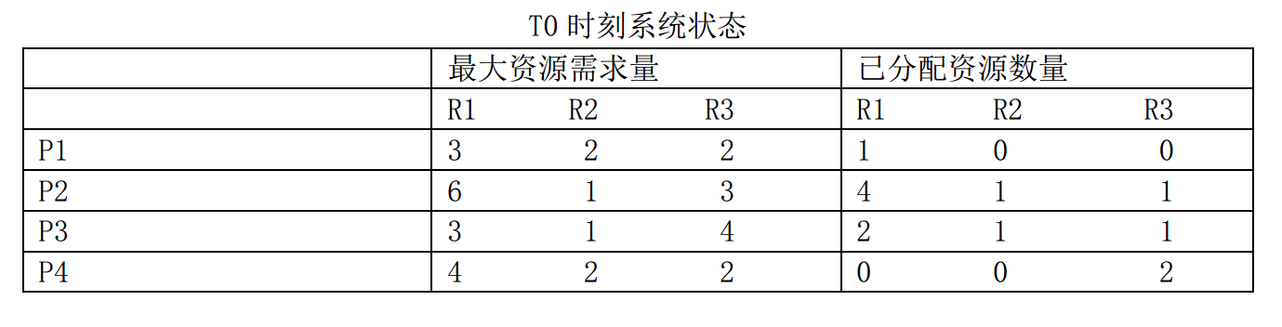
问题:
1）将系统中各种资源总量和此刻各进程对各资源的需求数目用向量或矩阵表示出来（2分）
2）如果此时 P1,P2 均发出资源请求向量 Request(1,0,1),为了保持系统的安全性应该如
何分配资源？ 说明你所采用策略的原因。（3分）
3）如果（ 2）中两个请求立刻得到满足后，系统此刻是否处于死锁状态？（2分）

2、假设一个系统有5个进程，它们到达时间和服务时间如表所示：忽略I/O及其他开销时间，若分别按先来先服务、非抢占的短作业优先进行CPU调度，请给出各进程的完成时间、周转时间分别填入表格。（6分）
进程 | 到达时间 | 服务时间
A | 0 | 3
B | 2 | 6
C | 4 | 4
D | 6 | 5
E | 8 | 2

3、设有一台计算机， 有两条I／O通道， 分别接一台卡片输入机和一台打印机。 卡片机把一叠卡片逐一输入到缓冲区B1中， 加工处理后再搬到缓冲区B2中， 并在打印机上印出。下面是用P、V操作写出的这些进程的同步算法，请完成空缺部分的代码。(每空2分，共12分)
依题意，有3个进程，其任务为读数据、加工数据、打印数据，分别表示为Pa,Pb,Pc
//设置信号量及初值
Empty1：缓冲区B1为空，初值为1
Full1： 缓冲区B1为满，初值为0
Empty2：缓冲区B2为空，初值为1
Full2： 缓冲区B2为满，初值为0

Pa：
While(1) {
从卡片机读数据；
P(Empty1);
将数据写入缓冲区B1；
V(Full1);
}

Pb：
While (1) {
;（1）
从缓冲区B1读数据；
;(2)
加工数据
;(3)
将加工后的数据写缓冲区B2；
;(4)
}

Pc：
While(1) {
;(5)
从缓冲区2读数据；
;(6)
打印信息；
}

